17. Aflevering vektorfunktioner
D1 opgaver afleveres på papir i løbet af modulet
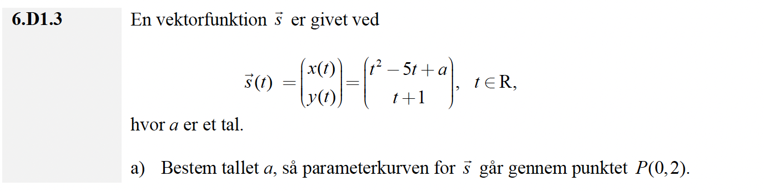
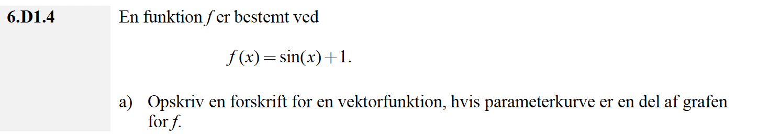
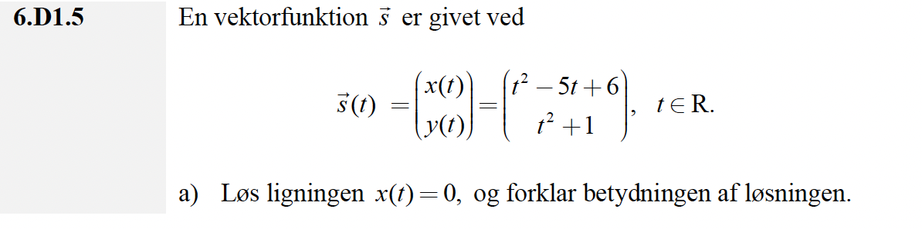

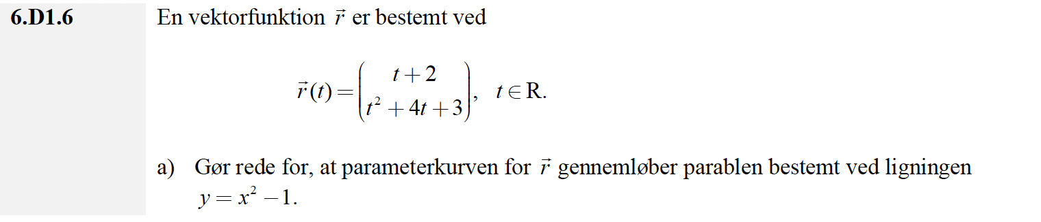

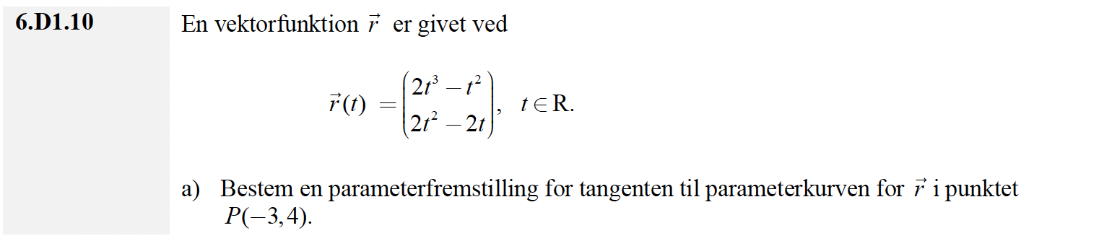

D2 opgaver gruppeaflevering på Lectio
